*Приложение к Заявке*

*на предоставление*

*инжиниринговой услуги*

**ТЕХНИЧЕСКОЕ ЗАДАНИЕ**

**на предоставление услуги по изготовлению вспомогательной оснастки (литейной пресс-формы) используемой при производстве модернизированной прибора «GSM модуль КОТЕЛ.ОК»**

**1. Общие положения**

*Информация скрыта* (далее – Заказчик) сформировало настоящее техническое задание на предоставление услуги «*Изготовление вспомогательной оснастки (литейной пресс-формы) используемой при производстве модернизированной прибора «GSM модуль КОТЕЛ.ОК»* в целях создания пресс-формы для модернизированного прибора Заказчика.

**Изготовление пресс-формы для выпускаемого прибора заказчика:**

Заказчик осуществляет деятельность по производству GSM сигнализаций и систем управления. В настоящее время разработан промышленный дизайн, на основании которого необходимо изготовить пресс-форму для литья из ABS пластика корпуса модернизированного прибора Заказчика.

**Объект предоставления услуги**: *Информация скрыта*. Изготовление пресс-формы для модернизированного прибора Заказчика.

**2. Требования, предъявляемые к исполнителю.**

2.1. Перечень пресс-формы необходимой для изготовления:

|  |  |  |  |  |  |
| --- | --- | --- | --- | --- | --- |
| Номер  п/п | Наимено­вание де­тали | Наименование модели | Дли­на, мм | Ши­рина, мм | Высота, мм |
| 1 | Пресс-форма | Пресс-форма для GSM модуля Котел.ОК | 300 | 400 | 320 |

2.2. Состав пресс-формы:

|  |  |  |  |
| --- | --- | --- | --- |
| Номер п/п | Наименование  детали | Оснастка | |
| Пуансон (обойма, оформляющая поверхность) | Матрица (обойма, оформляющая поверхность) |
| 1 | Пресс-форма | Сталь Р20 | Сталь Р20 |

2.3. Формообразующая пресс-форма, должна позволять выполнять литье корпуса из ABS пластика в литьевой машине марки HAITIAN (или аналог).

2.4. Усилие смыкания: не менее 90 тонн.

2.5. Максимальный ход раскрытия: 330 мм.

2.6. Масса: не более 300 кг.

2.7. Материал ПФ: не хуже сталь (P20, 1.2738).

2.8. Формообразующая поверхность должна быть матовой для обеспечения качества деталям.

2.9. Не допускается не параллельность по линии разъема матрицы и пуансона детали. Допуск на не параллельность — ± 0,05 мм.

2.10. Пресс-форма должна позволять формовать корпуса заданного размера.

2.11. Пресс-форма устанавливается внутри рабочего пространства в термопласт аппарате и крепится болтами к верхней и нижней плите пресса соответственно.

2.12. Точность позиционирования базовых элементов (отверстий, штырей) ± 0,1 мм от теоретического положения в 3D модели.

2.13. Необходимо обеспечение минимальной трудоемкости подготовки пресс-формы к работе.

2.14. Пресс-форма должна быть оборудована элементами:

- для транспортировки на участке литья при помощи погрузчика или тележки;

- для установки оснастки в горизонтальное положение.

**3. Предоставляемые Исполнителю Заказчиком документы и материалы.**

3D модель корпуса в электронном виде.

**4. Состав и содержание мероприятий.**

|  |  |  |  |
| --- | --- | --- | --- |
| **№ п/п** | **Наименование мероприятия** | **Период выполнения (указывается количество календарных дней с даты подписания Договора)** | **Форма результата** |
| **1** | Изготовление пресс-формы | 60 | Готовая пресс-форма |

**4. Результаты работ.**

3.1. Поставляемые изделия:

3.1. Пресс-форма для литья из ABS пластика в термопласт аппарате марки HAITIAN (или аналог) корпусов прибора.

3.2. Вся отчетная документация: DFM анализ и 3D модель*,* представляется заказчику в отпечатанном виде в 2 экземплярах и электронном виде в форматах DOC и PDF на флеш носителе.

3.3. Предварительная приёмка пресс-формы для изготовления элементов конструкции прибора Котел.ОК методом литья проводится на территории Исполнителя.

3.4. Окончательная приёмка пресс-формы для изготовления элементов конструкции прибора Котел.ОК методом литья производится на территории Заказчика по адресу: *Информация скрыта*

|  |  |  |  |  |
| --- | --- | --- | --- | --- |
| Генеральный директор |  |  |  |  |
| (руководитель юридического лица  /индивидуальный предприниматель) |  | (подпись) |  | (расшифровка подписи) |
| М.П. |  |  |  | «15» апреля 2020 г. |

Приложение № 1 к Техническому заданию

на предоставление услуги по изготовлению

литейной пресс-формы используемой при

производстве модернизированного прибора

«GSM модуль КОТЕЛ.ОК»

Вид пресс-формы для изготовления деталей из пластика методом литья и ее ориентировочные составные элементы.

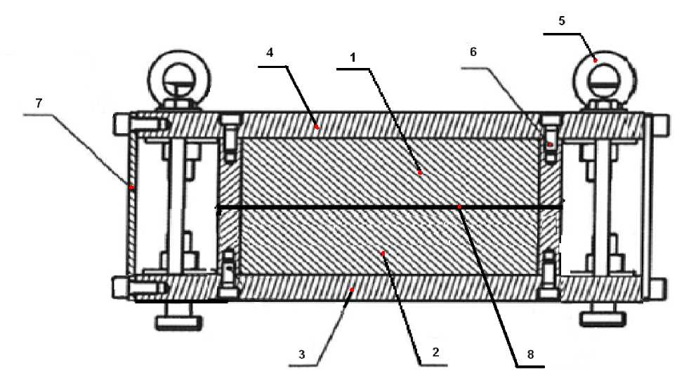

1 - матрица; 2 - пуансон; 3 - плита нижняя; 4 - плита верхняя; 5 - рым-болт;  
6 - винт для крепления матрицы (пуансона) к плитам пресс-формы;

7 - пластина-стяжка; 8 - линия разъема пресс-формы.

|  |  |  |  |  |
| --- | --- | --- | --- | --- |
| Генеральный директор |  |  |  | Лебедянцев А.А. |
| (руководитель юридического лица  /индивидуальный предприниматель) |  | (подпись) |  | (расшифровка подписи) |
| М.П. |  |  |  | «15»апреля 2020 г. |

Приложение № 2 к Техническому заданию

на предоставление услуги по изготовлению

литейной пресс-формы используемой при

производстве модернизированного прибора

«GSM модуль КОТЕЛ.ОК»

3D модель корпуса, для которого необходимо изготовить пресс-форму.

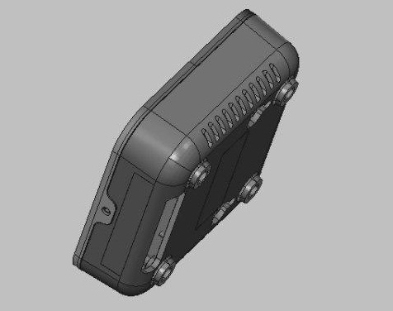

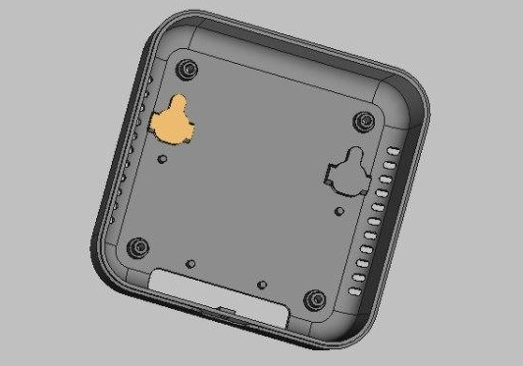

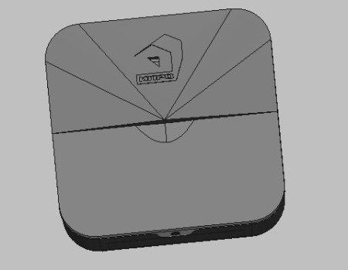

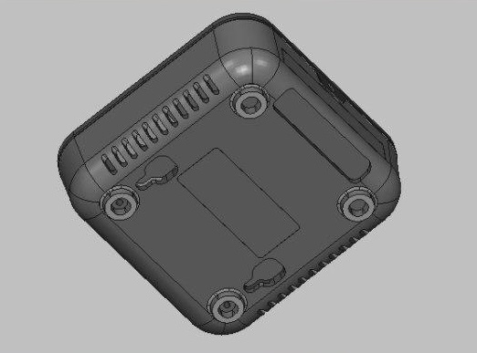

|  |  |  |  |  |
| --- | --- | --- | --- | --- |
| Генеральный директор |  |  |  |  |
| (руководитель юридического лица  /индивидуальный предприниматель) |  | (подпись) |  | (расшифровка подписи) |
| М.П. |  |  |  | «15» апреля 2020 г. |